 | Московский Государственный Университет имени  М.В. Ломоносова | 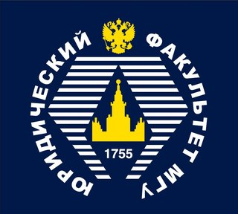 | Юридический факультет  Кафедра коммерческого права и основ правоведения

Уважаемые коллеги!

Приглашаем Вас на XII-ю Международную научно - практическую конференцию по актуальным проблемам коммерческого права. В работе конференции предполагается участие ведущих научных и практических работников, преподавателей учебных заведений Российской Федерации, других государств. Конференция проводится на базе кафедры коммерческого права и основ правоведения юридического факультета МГУ имени М.В. Ломоносова 30 октября 2015 г. Начало Конференции в 10.00 (регистрация - с 9.00) по адресу: 119991, Москва, Ленинские горы, д.1, корпус 13-14 (4-й учебный корпус).

На конференции предлагается обсудить следующие вопросы:
- Регулирующее воздействие торговых договоров.
- Новеллы Гражданского кодекса РФ об обязательствах и договорах.
- Обмен опытом преподавания коммерческого права в юридических вузах.

Заявки на участие в работе конференции с указанием ФИО, наименования ВУЗа (организации), должности и темы выступления просим направлять до 16 октября 2015 г. по адресу: izmailova.evgenya@yandex.ru., при этом просьба придерживаться намеченных для обсуждения вопросов.
Материалы конференции планируется опубликовать в журнале «Коммерческое право». Требования к публикации: объем от 5 до 15 страниц формата А4; тип файла – документ MS Word; шрифт – Times New Roman, кегль – 14; поля по 2 см.; интервал – 1,5; выравнивание – по ширине страницы. Сноски – концевые, в соответствии с требованиями библиографического описания (ГОСТ 7.0.5–2008). Схемы и таблицы включаются в текст. ФИО, ученую степень, ученое звание, должность и место работы необходимо указывать в верхнем правом углу работы. Название доклада и аннотация должны быть выполнены на русском и английском языке. К публикации приложить согласие на техническое редактирование текста. Оргкомитет оставляет за собой право отклонять тексты, не соответствующие теме конференции или не прошедшие проверку в системе «Антиплагиат».

Проезд и проживание участников конференции осуществляется за счет направляющей стороны.

Наш адрес: 119991, Москва, Ленинские горы, д.1, корпус 13-14 (4-й учебный корпус), МГУ имени М.В. Ломоносова, юридический факультет, кафедра коммерческого права и основ правоведения, ауд. 208а.
Координатор Конференции: доцент Измайлова Евгения Владимировна. Контакты: + 7 (495) 938-26-47; адрес эл.почты: izmailova.evgenya@yandex.ru.
По вопросам публикации тезисов обращаться к Ответственному редактору журнала «Коммерческое право» Масловой Варваре Алексеевне по адресу эл. почты: commercial-law@mail.ru.

